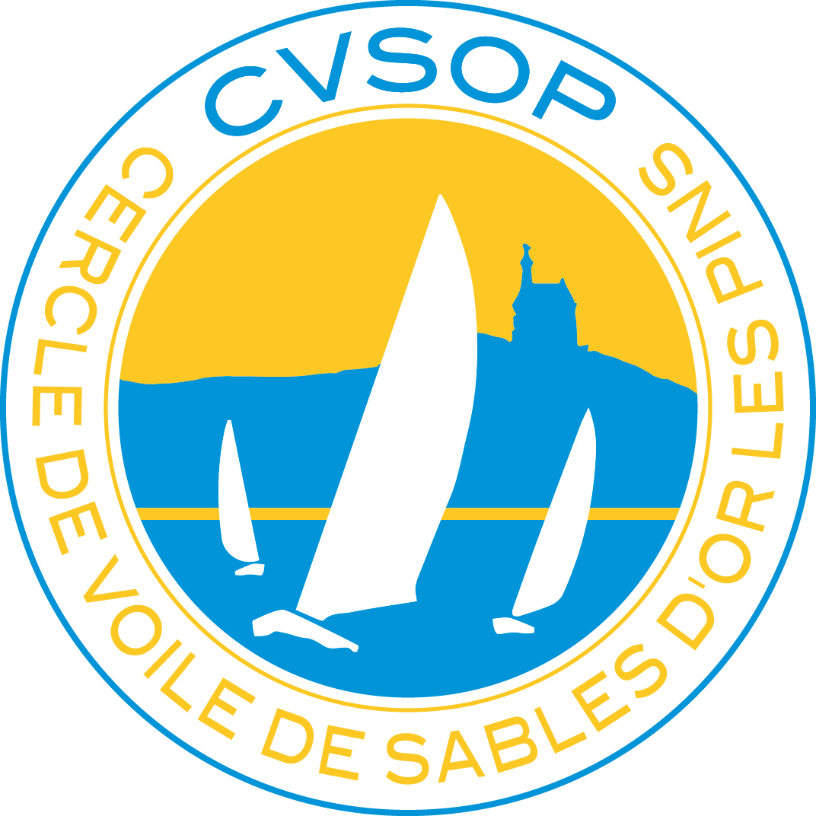
Charte d’utilisation du parking à bateaux du Cercle de Voile de Sables d’Or les Pins

Article 1

En tant que membre utilisateur de la zone, je reçois un autocollant que j’appose obligatoirement sur mon bateau avant tout stationnement.

Article 2

Je m’engage à respecter les périodes de stationnement arrêtées par le bureau de l’association. Par conséquent j’accepte de retirer mon bateau après toute demande du Président ou du bureau.

Article 3

Je suis respectueux à l’égard de l’ensemble des usagers et notamment l’ensemble des utilisateurs du Centre Nautique et du personnel.

Article 4

Une priorité absolue doit être conservée à l’égard des piétons circulant dans la zone de mise à l’eau.

Article 5

Je dois stationner mon bateau uniquement dans la zone allouée à l’association du Cercle de Voile de Sables d’Or les Pins. Je ne laisse aucun bateau dans la zone commune de circulation.

Article 6

Je prends acte qu’en cas de non respect de cette charte, le bureau se réserve le droit d’appliquer des sanctions à mon encontre, pouvant aller jusqu’à l’exclusion.

Fréhel le :

Signature du membre avec nom et mention manuscrite
« Lu et approuvé »

